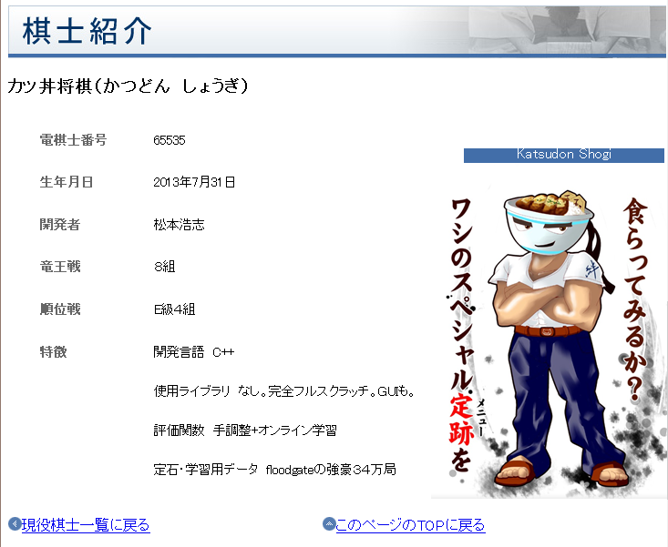
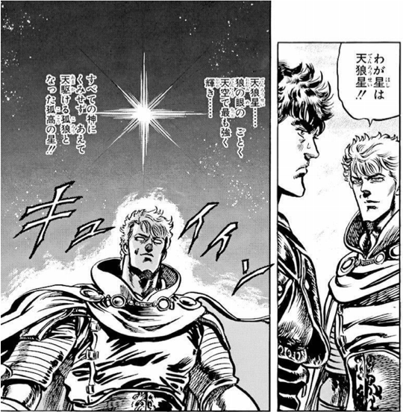
つまるところ、エンジョイ・ネタ・我流勢です。
既存のライブラリを活用せず、すべて手作りです。
成功した手法も活用せず、思いついたことを適当に実装しています。

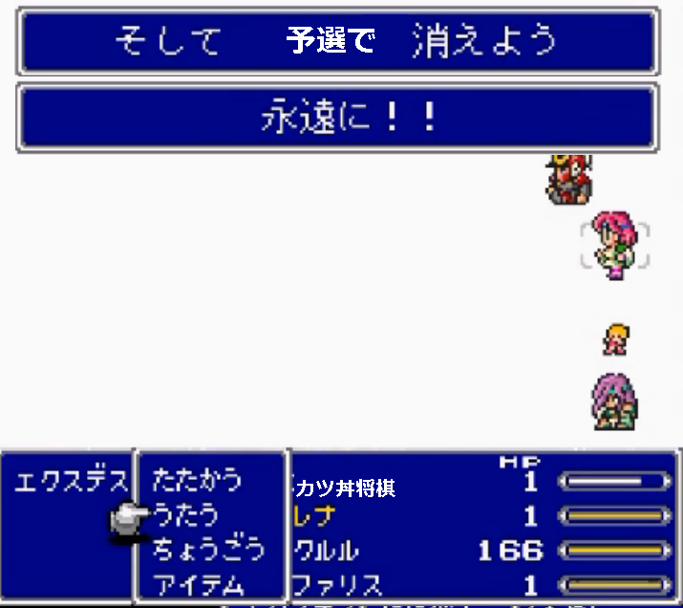
従って、強くないです。
ま、気楽にちょっとずつ強くしていこうと思います。

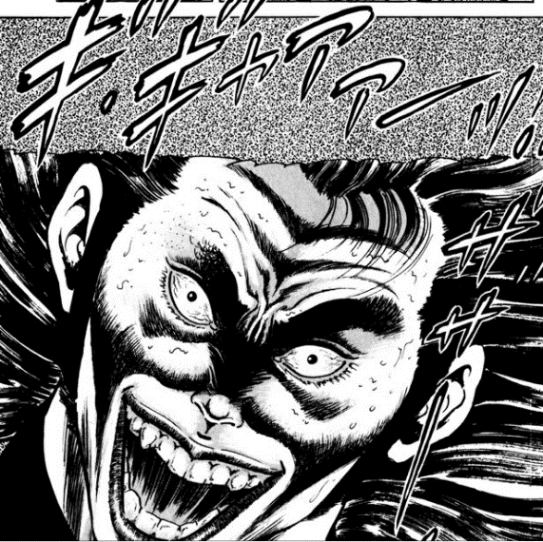
ただし、闘志はいささかも衰えておりません。

残すところあと一か月。まだなんもしてないですが、これから急ピッチでなんか開発していきます。

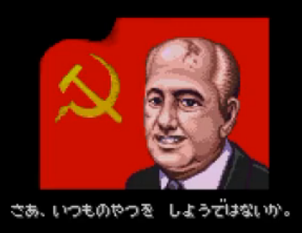

ところで将棋の歌が少ないと思って将棋の演歌を作曲しました。
曲名 千駄ヶ谷エレジー
歌手 長沢千和子女流四段
作詞 袋小路宇治夫
作曲 カツ丼将棋
日本将棋連盟推奨、桜井昇八段推薦
もしよかったらどうぞ。
http://item.rakuten.co.jp/shogi/1456789/

Itune storeでDLするのが手軽であるとは思います。（250円）。
（楽天、日本将棋連盟オンラインショップ、レコチョク、itune storeから購入可能）
